Intitulé de l’item (ou des items) évalué(s)
Compétences  Domaines du  programme | Rechercher, extraire et organiser l’information utile | Réaliser, manipuler, mesurer, calculer, appliquer des consignes | Raisonner, argumenter, pratiquer une démarche expérimentale ou technologique, démontrer | Présenter la démarche suivie, les résultats obtenus, communiquer à l’aide d’un langage adapté
Organisation et gestion de données
Nombres et calculs
Géométrie
Grandeurs et mesures

Énoncé de la situation d’évaluation
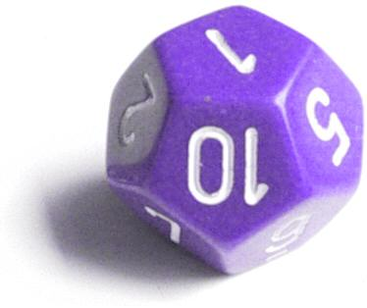
Jeanne a trouvé dans la rue un dé à la forme inhabituelle : il s’agit d’un dé dodécaédrique, ce qui signifie qu’il a 12 faces identiques, numérotées de 1 à 12.
Afin d’étudier le comportement de ce dé, elle décide de le lancer plusieurs fois et de noter les résultats dans un tableur.
Elle lance donc le dé 50 fois, et obtient les résultats suivants :

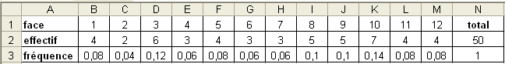

- Dans la cellule N2, Jeanne a écrit une formule permettant de calculer la somme des valeurs contenues dans les cellules de B2 à M2. Quelle est cette formule ?
- On s’intéresse maintenant à la cellule B3. Parmi les trois formules suivantes, une seule permet de calculer la fréquence voulue et ensuite d’être étirée horizontalement jusqu’à la cellule M3. Quelle est cette formule ?
=B2/N2 =$B$2/$N$2 =B2/$N$2

- Quelle est la fréquence d’apparition de la face qui est apparue le plus souvent ?

Jeanne cherche à savoir si le dé qu’elle a trouvé est bien équilibré, c’est-à-dire que chaque face a la même probabilité d’apparaître.
- Si son dé est équilibré, quelle est la probabilité de l’évènement « obtenir la face 10 » ?
- Les résultats que Jeanne a obtenus avec 50 lancers lui permettent-ils de déterminer si son dé est bien équilibré ?

Afin d’avoir davantage de certitudes, Jeanne décide de relancer son dé jusqu’à avoir 1000 lancers.
Elle obtient alors les résultats suivants :

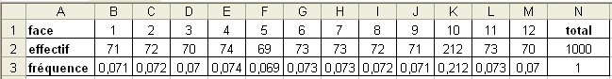

- Quelle conclusion Jeanne peut-elle tirer de son expérience ?

Critères de réussite (le minimum attendu de l’élève pour une validation positive)
L'élève répondant à 3 questions sur 6 sera validé.
Commentaires des auteurs
Si l'élève répond à 3 questions, il aura forcément répondu à une question non triviale, prouvant ainsi sa compréhension globale des notions abordées dans cet item.

Commentaires du groupe de relecture
Les questions 1 et 2 sont hors programme et par conséquent les critères de réussite sont à modifier.
La question de savoir si 50 ou même 1000 lancers peuvent apporter une réponse reste à débattre ou au minimum à reformuler.

